
Guía de Writer 6.0

Capítulo 5
Formato de páginas. Conceptos básicos
Estilos de página y características relacionadas

Derechos de autor
Este documento tiene derechos de autor © 2020 por el equipo de documentación. Los colaboradores se listan más abajo. Se puede distribuir y modificar bajo los términos de la GNU General Public License versión 3 o posterior o la Creative Commons Attribution License, versión 4.0 o posterior.
Todas las marcas registradas mencionadas en esta guía pertenecen a sus propietarios legítimos.

Colaboradores
Este libro está adaptado de versiones anteriores del mismo. Los colaboradores de dichas versiones son:

De esta edición
Jean Hollis Weber | Bruce Byfield | Gillian Pollack
José María López Sáez | Juan C. Sanz Cabrero

De ediciones previas
Jean Hollis Weber |  | John A Smith | Ron Faile Jr.
Jamie Eby |  | Agnes Belzunce | Ken Byars
Peter Hillier-Brook | Lou Iorio |  | Sigrid Kronenberger
Peter Kupfer | Ian Laurenson |  | Iain Roberts
Gary Schnabl | Janet Swisher |  | Jean Hollis Weber
Claire Wood | Michele Zarri |  | Daniel Carrera

Comentarios y sugerencias
Puede dirigir cualquier clase de comentario o sugerencia acerca de este documento a: documentation@es.libreoffice.org.
- Nota
Todo lo que envíe a la lista de correo, incluyendo su dirección de correo y cualquier otra información personal que escriba en el mensaje se archiva públicamente y no puede ser borrada

Fecha de publicación y versión del programa
Versión en español publicada el 10 de noviembre de 2020. Basada en la versión 6.0 de LibreOffice.

Uso de LibreOffice en macOS
Algunas pulsaciones de teclado y opciones de menú son diferentes en macOS de las usadas en Windows y Linux. La siguiente tabla muestra algunas sustituciones comunes para las instrucciones dadas en este capítulo. Para una lista detallada vea la ayuda de la aplicación.

Windows o Linux | Equivalente en Mac | Efecto
Herramientas > Opciones opción de menú | LibreOffice > Preferencias | Acceso a las opciones de configuración
Clic con el botón derecho | Control+clic o clic derecho depende de la configuración del equipo | Abre menú contextual
Ctrl (Control) | ⌘ (Comando) | Utilizado con otras teclas
F5 | Mayúscula+⌘+F5 | Abre el navegador
F11 | ⌘+T | Abre la ventana de estilos y formato

Contenido
Derechos de autor 2
Colaboradores 2
De esta edición 2
De ediciones previas 2
Comentarios y sugerencias 2
Fecha de publicación y versión del programa 2
Uso de LibreOffice en macOS 2
Introducción 5
Configuración del diseño de página básico usando estilos 5
Insertar un salto de página sin cambiar el estilo de página 6
Insertar un salto de página y cambiar a un nuevo estilo de página 6
Cambiar los márgenes de la página 7
Creación de encabezados y pies de página 8
Uso de campos en encabezados y pies de página 9
Formato de encabezados y pies de página 10
Numeración de páginas 11
Numeración simple de páginas 12
Combinar texto y número de página en encabezado 12
Cambiar el formato del número 12
Numeración de páginas por capítulo. 13
Numeración de la primera página algo diferente a 1 14
Definir una primera página diferente para un documento 15
Añadir páginas de título 15
Reiniciar la numeración de páginas 16
Ejemplo: reiniciar la numeración de páginas: prólogo 17
Formato de notas al pie y notas al final 18
Definir la ubicación de la nota al pie y la línea separadora 18
Definición de bordes y fondos 19
Añadir un borde 20
Añadir un color al fondo 20
Añadir un degradado al fondo 21
Añadir un bitmap (imagen) al fondo 22
Añadir un patrón o sombreado al fondo 22
Eliminar un color, degradado, mapa de bits u otro fondo 23
Ajustar la transparencia del fondo 23

Introducción
Writer proporciona varias formas para controlar los diseños de página.
Este capítulo describe el uso de estilos de página y algunas funciones asociadas:
- Encabezados y pies de página
- Numeración de páginas
- Títulos de páginas
- Notas al pie y notas al final
- Bordes y fondos
El Capítulo 6 cubre el uso de columnas, marcos, tablas y secciones, así como el cambio de la orientación de la página dentro de un documento.
- Nota
Todas las páginas de un documento de Writer se basan en estilos de página. Los otros métodos de diseño (descritos en el Capítulo 6) se basan en el estilo de la página subyacente.
- Consejo
El diseño de la página suele ser más fácil si selecciona las opciones para mostrar los límites de texto, objeto, tabla y sección en Herramientas > Opciones > LibreOffice > Colores de la aplicación y las opciones para finales de párrafos, tabulación, saltos y otros elementos en Herramientas > Opciones > LibreOffice Writer > Ayudas de Formato.

Configuración del diseño de página básico usando estilos
En Writer, los estilos de página definen el diseño básico de todas las páginas, incluido el tamaño de la página, los márgenes, la ubicación de los encabezados y pies de página, los bordes y los fondos, el número de columnas, los números de página, etc.
Writer viene con varios estilos de página, que puede usar o modificar y puede definir nuevos estilos de página (personalizados). Puede tener uno o varios estilos de página en un solo documento. Si no especifica un estilo de página, Writer usa el Estilo predeterminado.
Para cambiar el diseño de páginas individuales, defina un nuevo estilo de página o utilice una de las técnicas (secciones, marcos o tablas) que se describen más adelante en este capítulo.
- Nota
Para algunos documentos, todos los cambios de diseño (como la posición de los números de página y otros elementos en un encabezado o pie de página en las páginas opuestas) se pueden definir en un solo estilo de página.
Este capítulo describe algunos usos de los estilos de página. Algunos otros usos se discuten en el Capítulo 8, Introducción a los Estilos. El cuadro de diálogo Estilo de página se trata en detalle en el Capítulo 9, Trabajar con Estilos.
- Consejo
Cualquier modificación de los estilos de página, incluido el estilo de página predeterminado, se aplica solo al documento en el que está trabajando. Si desea que los cambios sean los valores predeterminados para todos los documentos, debe colocar los cambios en una plantilla y hacer que esa plantilla sea la plantilla predeterminada. Vea el Capítulo 10, Trabajar con plantillas, para detalles.

Insertar un salto de página sin cambiar el estilo de página
En muchos documentos (por ejemplo, un informe de varias páginas), desea que el texto fluya de una página a la siguiente a medida que agrega o elimina información. Writer lo hace automáticamente, a menos que anule el flujo de texto usando una de las técnicas descritas en este capítulo.
Si desea un salto de página en un lugar en particular, por ejemplo, para colocar un encabezado en la parte superior de una nueva página, puede colocar el cursor en el punto donde desea comenzar la nueva página y seleccionar Insertar > Salto de página en la Barra de menú.
Sin embargo, existen otros métodos para colocar un encabezado en la parte superior de una página. Por ejemplo, puede definir el estilo de párrafo para que un encabezado incluya un salto de página; consulte Opciones de flujo de texto para estilos de párrafo en el Capítulo 9, Trabajar con estilos, para obtener más información.

Insertar un salto de página y cambiar a un nuevo estilo de página
Si desea que la nueva página tenga un estilo de página diferente, por ejemplo, para cambiar de un estilo de página predeterminado a un estilo de primera página, use cualquiera de estos métodos.
- Precaución
No intente cambiar el estilo de una página para una sola página sin insertar un salto de página. Si lo hace, el estilo de la página de algunas o todas las otras páginas también puede cambiar.
Método 1
- Coloque el cursor en el punto en el que desea comenzar la página siguiente. Seleccione Insertar > Salto manual.
- En la sección Tipo del cuadro de diálogo Insertar salto manual (Figura 1), Salto de página está preseleccionado, y el Estilo se establece en [Ninguno]. En la lista desplegable Estilo, seleccione el estilo de página para la página siguiente. Pulse en Aceptar.
Método 2
- Coloque el cursor en el párrafo que desea que esté al comienzo de la página siguiente. Pulse botón derecho y elija Párrafo en el menú contextual.
- En la pestaña Flujo de texto del diálogo Párrafo (Figura 2), en la sección Saltos, seleccione Insertar y Con estilo de página. En la lista desplegable Estilo, seleccione el estilo de página para la página siguiente. Pulse en Aceptar.
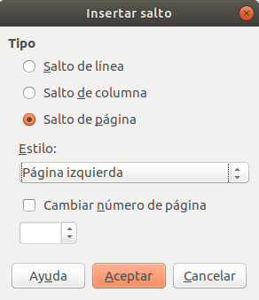
Figura 1: Insertar un salto de página manual y cambiar el estilo de página
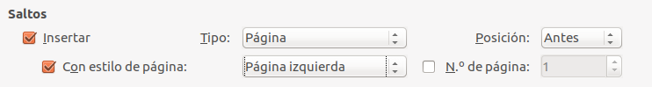
Figura 2: Insertar un salto de página manual usando el diálogo de Párrafo
- Consejo
Vea “Reiniciar la numeración de páginas“ en la página 16 para obtener información sobre el uso de los campos de número de página en estos cuadros de diálogo.

Cambiar los márgenes de la página
Puedes cambiar los márgenes de la página de estas maneras:
- Utilizando las reglas de la página: rápido y fácil, pero no tiene un control preciso.
- Utilizando el cuadro de diálogo Estilo de página: puede especificar márgenes con dos decimales (fraccionados).
- Usando el panel de Página de la pestaña de Propiedades en la Barra lateral.
- Nota
Si cambia los márgenes usando las reglas o la Barra lateral, los nuevos márgenes afectan el estilo de la página y todas las páginas que usan ese estilo. Los nuevos márgenes se mostrarán en el cuadro de diálogo Estilo de página la próxima vez que lo abra.
Si desea cambiar los márgenes en algunas páginas, pero no en otras, debe usar diferentes estilos de página.
Para cambiar márgenes utilizando las reglas:
- Las secciones sombreadas de las reglas son los márgenes (ver Figura 3). Coloque el cursor del mouse sobre la línea entre las secciones gris y blanca. El puntero se convierte en una flecha de dos puntas y muestra la configuración actual en una información sobre herramientas.
- Mantenga presionado el botón izquierdo del ratón y arrastre el ratón para mover el margen.
- Precaución
Las flechas pequeñas en la regla se usan para sangrar párrafos. A menudo están en el mismo lugar que los márgenes de la página, por lo que debe tener cuidado para mover el marcador de margen, no las flechas. Las flechas de dos cabezas que se muestran en la Figura 3 son los cursores reales del ratón colocados en la posición correcta.
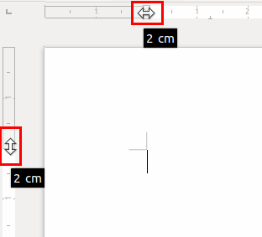
Figura 3: Cambiar márgenes
- Consejo
Después de hacer un cambio, pasar el mouse sobre el nuevo margen mostrará su nueva medición.
Para cambiar los márgenes usando el cuadro de diálogo Estilo de página (Figura 15):
- Pulse con el botón derecho en cualquier parte de la página y seleccione Página en el menú contextual.
- En la pestaña Página del cuadro de diálogo Estilo de página, escriba las distancias requeridas en los cuadros Márgenes.
Para cambiar los márgenes usando el panel Página del panel de Propiedades de la Barra lateral:
- En la Barra lateral abierta (Ver > Barra lateral) seleccione la pestaña Propiedades.
- Abra el panel Página si no está abierto pulsando en el símbolo más (+) en el título del panel.
- Pulse en el icono Margen para abrir el panel secundario e ingresar las dimensiones requeridas en los cuadros de Tamaño personalizado (al pulsar en el botón Más opciones se abrirá el cuadro de diálogo Estilo de página).

Creación de encabezados y pies de página
Los encabezados son partes de un documento que aparecen en la parte superior de cada página; Los pies de página aparecen en la parte inferior de una página. Por lo general, incluyen un número de página y, a veces, información del documento como el título. En Writer, los encabezados y pies de página se especifican en estilos de página; por lo tanto, todas las páginas con el mismo estilo de página mostrarán el mismo encabezado y pie de página, aunque el contenido del encabezado / pie de página puede variar. Por ejemplo, el encabezado / pie de página en la primera página de una sección, capítulo o documento puede contener información diferente, aunque el estilo de la página sea el mismo.
El Capítulo 9 describe cómo formatear un encabezado como parte del formato de estilo de página. Este ejemplo muestra cómo insertar un encabezado en las páginas predeterminadas utilizando el formato manual.
- Terminología
Un encabezado es un párrafo que introduce un capítulo o sección de un documento, por ejemplo, "Creación de encabezados y pies de página" más arriba. Un encabezado (también conocido como encabezado en ejecución) aparece en cada página y generalmente muestra información sobre el documento.
Hay dos formas de insertar un encabezado. El método más simple es pulsar sobre la parte superior del área de texto, luego, cuando aparece el marcador de Cabecera, pulse en +. (Para insertar un pie de página, pulse debajo de la parte inferior del área de texto para mostrar el marcador de pie de página y luego pulse en el signo +).
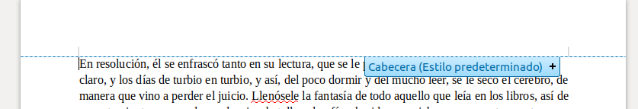
Figura 4: Marcador de encabezado en la parte superior del área de texto
Los encabezados también se pueden insertar desde la Barra de menú seleccionando Insertar > Cabecera y pie > Cabecera > [Estilo de Página]. El submenú enumera los estilos de página utilizados en su documento. Además, el submenú incluye la entrada Todo, que activa los encabezados en todas las páginas del documento, independientemente de su estilo de página. Del mismo modo, para insertar un pie de página, elija Insertar > Cabecera y pie > Pie de página > [Estilo de Página].
Para nuestro ejemplo, seleccione el elemento de menú Predeterminado para activar los encabezados solo en las páginas que usan el estilo de página Predeterminado. Aparecerá un área en la parte superior o inferior de la página (Figura 5).
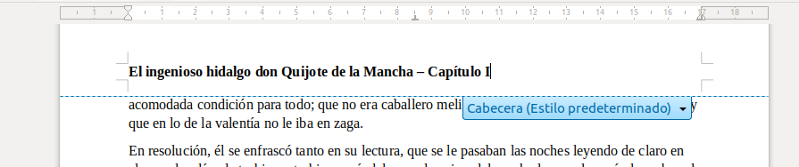
Figura 5: Una página con un encabezado de página

Uso de campos en encabezados y pies de página
Puede escribir información en encabezados y pies de página, pero algunos elementos como títulos de documentos y títulos de capítulos se agregan mejor como campos. De esa manera, si algo cambia, los encabezados y pies de página se actualizan automáticamente.
Los campos se tratan en el Capítulo 17, Campos, pero un ejemplo aquí puede ser útil. Para insertar el título del documento en el encabezado de un estilo de página predeterminado:
- Seleccione Archivo > Propiedades > Descripción, ingrese un título para su documento en el área Título y pulse en Aceptar para cerrar el cuadro de diálogo.
- Añada un encabezado (Insertar > Cabecera y pie > Cabecera > Estilo predeterminado).
- Coloque el cursor en la parte del encabezado de la página.
- Seleccione Insertar > Campos > Título. El título debe aparecer sobre un fondo gris (que no se muestra cuando se imprime y se puede desactivar).
- Para cambiar el título del documento, vuelva a seleccionar Archivo > Propiedades > Descripción y edite.
Además, debe usar un campo para el número de página, para que cambie de una página a la siguiente. Vea “Numeración de páginas” en la página 11.

Formato de encabezados y pies de página
En Writer, los encabezados y pies de página son párrafos; por lo tanto, puede dar formato al texto del encabezado o pie de página utilizando las mismas técnicas que utiliza para dar formato al texto en el cuerpo principal del documento. Consulte el Capítulo 4, Formato del texto.
También puede agregar imágenes a los encabezados y pies de página usando cualquiera de las técnicas descritas en el Capítulo 11, Imágenes y Gráficos, y puede alinear la información usando tablas como se describe en el Capítulo 6.
- Consejo
Writer proporciona estilos de párrafo para encabezados y pies de página, que puede modificar y usar de la misma manera que otros estilos de párrafo. Ver capítulos 8 y 9.
Para formatear el diseño de encabezados y pies de página manualmente:
- Use cualquiera de estos métodos para abrir el diálogo de estilo de página relevante:
- Pulse en cualquier lugar de la página y elija Formato > Página en la Barra menú.
- Pulse con el botón derecho en cualquier lugar de la página y elija Página en el menú contextual.
- Pulse en la parte superior de la página. Cuando aparezca el marcador de encabezado, pulse en el signo + o en la flecha hacia abajo y seleccione Formato de cabecera.
- En la pestaña Cabecera o Pie de página del diálogo de estilo Página (Figura 6), Puedes cambiar los márgenes, el espaciado y la altura.
- Pulse en Más para abrir el cuadro de diálogo Borde / Fondo (Figura 7), donde puede agregar bordes, colores de fondo e imágenes de fondo al encabezado o pie de página.
- Precaución
No intente utilizar las pestañas Área o Bordes en el cuadro de diálogo Estilo de página para dar formato a los encabezados o pies de página. Las opciones de estilo seleccionadas en esas pestañas se aplican a toda la página.
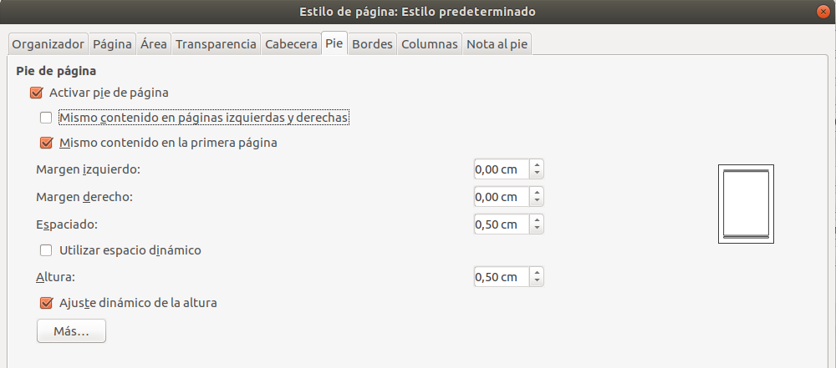
Figura 6: Ficha de pie de página del cuadro de diálogo Estilo de página
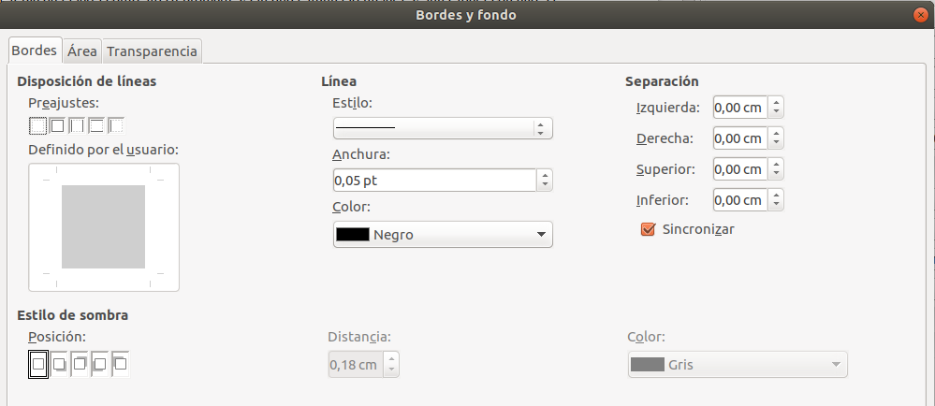
Figura 7: Página de bordes y fondo para encabezado o pie de página

Numeración de páginas
Esta sección describe las técnicas para insertar números de página e información relacionada en los encabezados o pies de página de un documento.
Si coloca un campo de número de página en un encabezado o pie de página, el número aparece en cada página y cambia de una página a la siguiente. El número de página aparece con un fondo gris. Este fondo gris denota un campo; aunque es visible en pantalla, no se imprime.
- Consejos
Si desea desactivar el fondo gris, elija Ver > Marcar campos (o presione Ctrl+F8).
Si ve las palabras “Número de página” en lugar de un número, presione Ctrl+F9. Esta tecla de método abreviado alterna entre el nombre de campo y el número de página real.

Numeración simple de páginas
El caso más simple es tener el número de página en la parte superior de cada página y nada más. Para hacer esto, coloque el cursor en el encabezado y elija Insertar > Número de página.
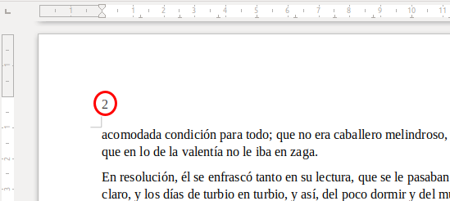
Figura 8: Número de página insertado en el encabezado

Combinar texto y número de página en encabezado
Puede aplicar muchas variaciones interesantes sin un mayor conocimiento de los estilos de página. Aquí hay algunas sugerencias:
- Alinee a la derecha el encabezado para que el número de página aparezca en la parte superior derecha.
- Escriba la palabra página antes del campo del número de la página para que en el encabezado lea página 1, página 2, etc.
- Agregue el título del documento para que en el encabezado lea, por ejemplo: Don Quijote de la Mancha, Capítulo Primero, justificados a la izquierda, y la página x con la justificación a la derecha, donde x es el valor del campo Número de página. Considere usar un tabulador (alineado a la derecha) para separar el título del número de página.
- LibreOffice también tiene un campo Total de páginas (Insertar > Campo > Total de páginas). Usándolo y el campo del número de página, podría, por ejemplo, tener un encabezado que muestre Página 2 de 12.
Estas variaciones están ilustradas en la Figura 9.
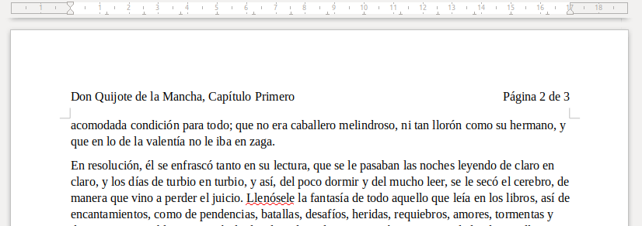
Figura 9: Variaciones sobre el método simple de numeración de páginas

Cambiar el formato del número
Son posibles muchas más variaciones. Por ejemplo, puede configurar el número de página para mostrarlo en números romanos. Una forma es haciendo doble clic en el número de página y seleccionando el formato deseado. Una opción mejor es especificar el formato de los números en el estilo de la página como se explica aquí.
Pulse con el botón derecho en el área de texto de la página y seleccione Página en el menú contextual.
En la pestaña Página del cuadro de diálogo Estilo de página, en la sección Configuración de disposición, seleccione i, ii, iii, … de la lista desplegable Números de página para usar números en minúsculas.
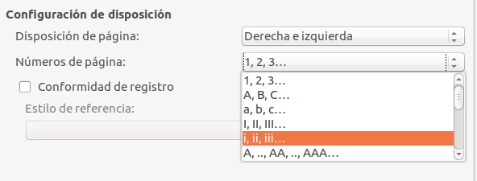
Figura 10: Cambio de formato de los números de página
Cualquier cambio en el formato de número afecta a los números de página en todas las páginas que usan ese estilo de página, independientemente del método utilizado para cambiar el formato.

Numeración de páginas por capítulo.
Los documentos técnicos a menudo incluyen el número de capítulo con el número de página en el encabezado o pie de página. Por ejemplo, 1-1, 1-2, 1-3, ...; 2-1, 2-2, 2-3, ... Para configurar este tipo de numeración de páginas en Writer, debe hacer tres cosas:
- Asegúrese de que los títulos de sus capítulos estén todos identificados por el mismo estilo de párrafo, por ejemplo, el estilo Título 1.
- Use Herramientas > Numeración de capítulos para decirle a Writer qué estilo de párrafo está usando para el Nivel 1 en su esquema, y especifique "1,2,3…" en el cuadro Número.
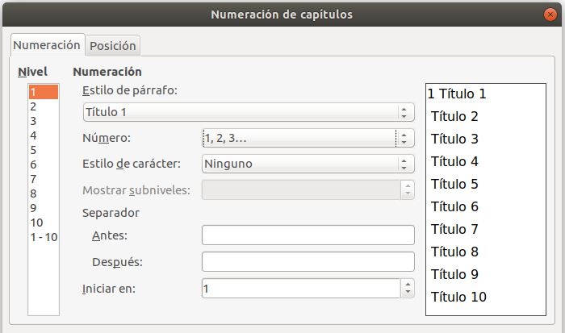
Figura 11: Especificar estilo de párrafo y numeración para títulos de capítulos
- Inserte el número de capítulo en el documento. Para hacer esto:
- Coloque el cursor en el encabezado o pie de página justo antes del número de página que insertó anteriormente, y elija Insertar > Campo > Más campos en la Barra de menú.
- En el cuadro de diálogo Campos (Figura 12), vaya a la pestaña Documento. Seleccione Capítulo en la lista Tipo, Número de capítulo en la lista Formato y 1 en el cuadro Nivel. Pulse en Insertar.
- Escriba un guion u otra puntuación entre el número de capítulo y el número de página.
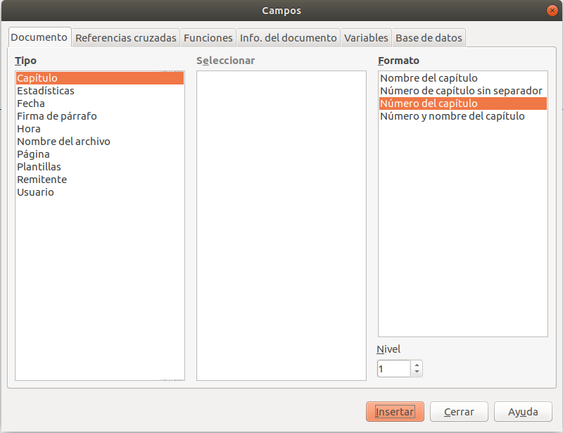
Figura 12: Insertar un campo de número de capítulo

Numeración de la primera página algo diferente a 1
A veces es posible que desee iniciar un documento con un número de página mayor que 1. Siga estas instrucciones para hacerlo. (Estas instrucciones son para un número de página en un pie de página, pero podría usar un encabezado).
- Pulse en el pie de página. Para insertar el número de página, elija Insertar > Campos > Número de página. El número de página será 1.
- Pulse en el primer párrafo en el área de texto. Elija Formato > Párrafo (o pulse con el botón derecho del ratón y elija Párrafo en el menú contextual) para mostrar el cuadro de diálogo Párrafo.
- En la pestaña Flujo de texto, en la sección Saltos (Figura 13), seleccione Insertar y seleccione Página en la lista desplegable Tipo. Seleccione Con estilo de página y el estilo de página que está utilizando para la primera página del documento.
- Seleccione Número de página para activar el campo. Escriba el número de página con el que desea comenzar. Pulse en Aceptar para cerrar el cuadro de diálogo Párrafo.
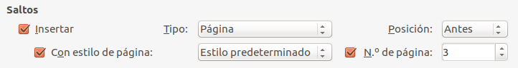
Figura 13: La sección Saltos de la pestaña Flujo de texto del cuadro de diálogo Estilo de Párrafo
- Consejo
Si establece un número de página de inicio que sea un número par, terminará con una página en blanco antes de la primera página. Sin embargo, puede suprimir esta página en blanco cuando imprima el archivo o lo exporte como PDF. Consulte el Capítulo 7, Impresión, Exportación, Envío por correo electrónico, para obtener más información.

Definir una primera página diferente para un documento
Al usar el estilo de página predeterminado (o cualquier otro) para su documento, puede agregar un encabezado / pie de página como desee a la primera página deseleccionando la opción Mismo contenido en la primera página en las pestañas de encabezado / pie de página del cuadro de diálogo Estilo de página, y luego agregando el encabezado / pie de página. Después puede agregar un encabezado / pie de página diferente a las otras páginas del documento. Consulte “Creación de encabezados y pies de página” en la página 8 para obtener más información.
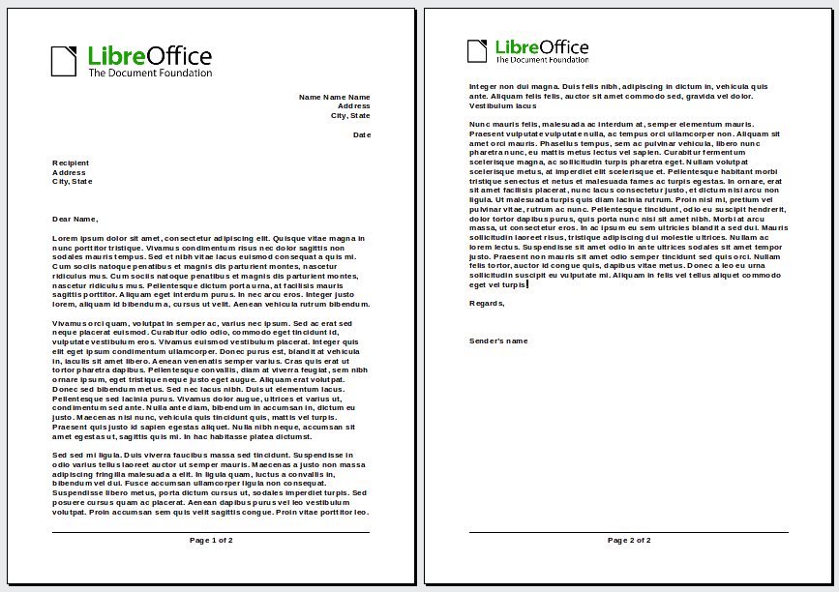
Figura 14: Membrete con diferentes encabezados para las primeras y siguientes páginas

Añadir páginas de título
Writer proporciona una manera rápida y conveniente de agregar una o más páginas de título a un documento y, opcionalmente, reiniciar el número de página en 1 para el cuerpo del documento.
Para comenzar, elija Formato > Portada en la Barra de menú. En el cuadro de diálogo Portada (Figura 15), puedes hacer las siguientes opciones:
- Convertir las páginas existentes en portadas o insertar nuevas portadas.
- Cuántas páginas convertir o insertar.
- Dónde están ubicadas esas páginas.
- Dónde reiniciar la numeración de páginas, y con qué número comenzar.
- Qué estilo de página usar para la página de título.
Con esta técnica, puede insertar varias "portadas" en diferentes puntos de su documento, por ejemplo, para agregar páginas decorativas entre capítulos, así como títulos, derechos de autor y otras páginas al comienzo de un libro.
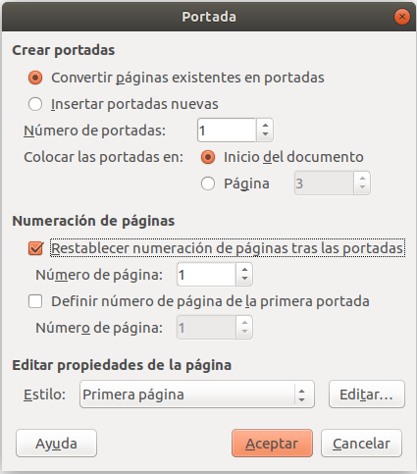
Figura 15: Añadir páginas de título a un documento

Reiniciar la numeración de páginas
A menudo, deseará reiniciar la numeración de la página en 1, por ejemplo, en la página que sigue a una página de título o una tabla de contenido. Además, muchos documentos tienen la materia delantera (como la tabla de contenido) numerada con números romanos y el cuerpo principal del documento numerado en números arábigos, comenzando con 1.
Si elige no agregar portadas como se describe anteriormente, puede reiniciar la numeración de páginas de dos maneras.
Método 1:
- Coloque el cursor en el primer párrafo de la página nueva (un encabezado es un párrafo).
- Elija Formato > Párrafo.
- En la pestaña Flujo de texto del cuadro de diálogo Párrafo, seleccione Insertar en el área de Saltos (Figura 13 en la página 14).
- En la lista desplegable Tipo, seleccione Página.
- En la lista desplegable Posición, seleccione Antes o Después para ubicar donde desea insertar el salto de numeración de páginas.
- Seleccione Con estilo de página y especifique el estilo de página que va a usar.
- Especifique el número de página para comenzar y luego pulse en Aceptar. Esto no inserta una nueva página.
Método 2:
- Coloque el cursor en el primer párrafo de la nueva página.
- Elija Insertar > Salto manual.
- Salto de página es el valor predeterminado seleccionado en el cuadro de diálogo Insertar salto (Figura 16).
- Elija el estilo de página requerido en la lista desplegable Estilo.
- Seleccione Cambiar número de página.
- Especifique el número de página para comenzar y luego pulse en Aceptar. Esto inserta una nueva página.
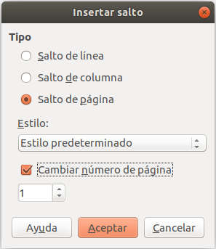
Figura 16: Reiniciar la numeración de páginas después de un salto de página manual

Ejemplo: reiniciar la numeración de páginas: prólogo
Un prólogo de libro estándar tiene las siguientes propiedades:
- Los números de página se muestran en números romanos (i, ii, iii, iv…).
- Después del prefacio, el número de la página se restablece en 1 y el formato del número se convierte en árabe (1, 2, 3, 4…).
Restablecer el número de página requiere saltos de página.
Primero, haz el trabajo preliminar para el estilo Prólogo:
- Cree un nuevo estilo de página y llámelo Prólogo.
- Establezca su Próximo Estilo en Prólogo porque un prólogo podría abarcar varias páginas.
- Agregue un encabezado al Prólogo e inserte el campo Número de página. Haga que los números de página se muestren como números romanos (i, ii, iii…).
- Abra la ventana de estilo de página para Prólogo (si aún no está abierto) y pulse en la pestaña Cabecera. Seleccione Activar cabecera debajo de Cabecera.
- Pulse en la pestaña Página (Figura 17). En Configuración de disposición, en la lista desplegable Números de página, configure el formato en i, ii, iii…. Pulse en Aceptar para cerrar el diálogo.
Una vez escrito el prefacio, estamos listos para reiniciar la numeración de páginas en el cuerpo principal del documento a números arábigos. Sigue estos pasos:
- Haga un párrafo vacío al final del prólogo.
- Ponga el cursor en la línea en blanco.
- Seleccione Insertar > Salto manual.
- Seleccione Salto de página y elija el Estilo predeterminado.
- Seleccione la opción Cambiar número de página y establezca el nuevo valor en 1. Pulse en Aceptar para cerrar el cuadro de diálogo.
Estas configuraciones se muestran en la Figura 16.
- Nota
No puede asignar un número de página impar a una página izquierda o un número de página par a una página derecha. LibreOffice se adhiere firmemente a la convención de que los números de página impares van en las páginas de la derecha e incluso los números de página pares en las páginas de la izquierda.
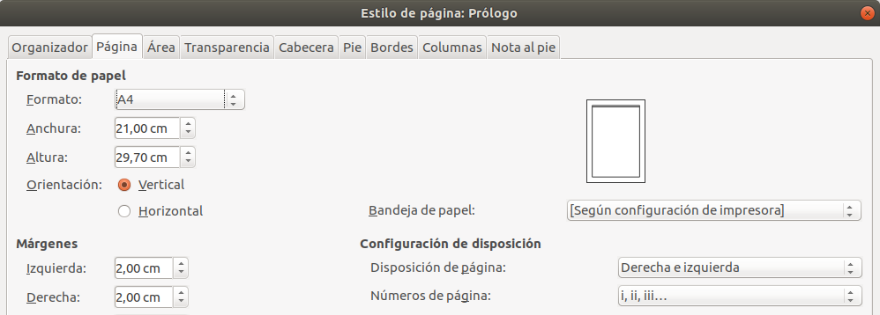
Figura 17: Establecer formato de número de página en números romanos

Formato de notas al pie y notas al final
Las notas al pie aparecen en la parte inferior de la página en la que están referenciadas. Las notas finales se recopilan al final de un documento.
Para trabajar efectivamente con notas al pie y notas al final, necesita:
- Inserte notas al pie y defina su formato si el valor predeterminado no satisface sus necesidades (consulte el Capítulo 3, Trabajo con texto: Avanzado).
- Defina la ubicación de las notas al pie en la página y el color y los estilos de línea para las líneas de separación si los valores predeterminados no satisfacen sus necesidades.

Definir la ubicación de la nota al pie y la línea separadora
La ubicación de las notas al pie en la página, y el color y estilo de la línea que separa las notas al pie del texto, se definen en el estilo de la página. Si está utilizando varios estilos de página y puede tener notas al pie en cualquiera de ellos, debe definir la ubicación de la nota al pie y la línea separadora en cada uno de los estilos de página.
Elija Formato > Página en la Barra de menú o pulse con el botón derecho del ratón en una página y elija Página en el menú contextual, para mostrar el cuadro de diálogo Estilo de página. Vaya a la pestaña Nota al pie (Figura 18) y haga sus selecciones, luego pulse en Aceptar para guardar los cambios.
Si mantiene la configuración predeterminada No mayor al área de la página, el área de notas al pie se calcula automáticamente basándose en el número de notas al pie. Si prefiere controlar manualmente el espacio máximo que pueden tomar las notas al pie, seleccione la opción Altura máxima de la nota al pie e ingrese el valor en la unidad de medida preferida. Una nota al pie más alta que la altura máxima se extenderá a la página siguiente. Use la segunda sección de la pestaña para personalizar el separador entre las notas al pie y el área de texto principal.
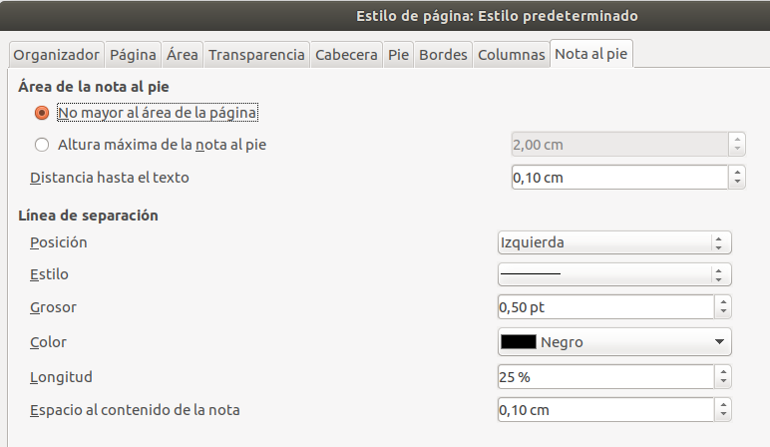
Figura 18: Definir la ubicación de la nota al pie y la línea separadora

Definición de bordes y fondos
Puede aplicar bordes y fondos a muchos elementos en Writer. Los párrafos, páginas, marcos, secciones, estilos de página, estilos de párrafo, estilos de carácter y estilos de marco pueden incluir bordes y fondos; Las tablas de contenido e índices pueden incluir fondos solamente. El texto puede tener un borde aplicado, ya sea a caracteres individuales o al texto seleccionado.
Las páginas de diálogo para bordes y fondos son similares en cada caso. Para ilustrar su uso, definiremos un borde y un fondo para un marco.
- Consejo
Los fondos de página llenan solo el área dentro de los márgenes, incluido el encabezado o el pie de página (si corresponde). Para extender el color de fondo o el gráfico a los márgenes, defina un marco con el tamaño y la posición apropiados, fíjelo a la página o a un párrafo y envíelo al fondo. Para más información sobre los marcos, vea el Capítulo 6.

Añadir un borde
Para comenzar, seleccione el marco, pulse con el botón derecho del ratón y elija Objeto en el menú contextual. Seleccione la pestaña Bordes (Figura 19).
Los bordes tienen tres componentes: dónde van, cómo se ven y cuánto espacio queda a su alrededor.
- Disposición de líneas especifica dónde van los bordes. Writer proporciona cinco disposiciones predeterminadas, pero puede pulsar en la línea que desea personalizar en el área definida por el usuario para obtener exactamente lo que desea. Cada línea puede ser formateada individualmente.
- Línea especifica cómo se ve el borde: el estilo, el ancho y el color. Cada parámetro tiene una serie de atributos para elegir. Los atributos seleccionados se aplicarán a los bordes resaltados por un par de flechas negras en la miniatura Definido por el usuario en el lado izquierdo del cuadro de diálogo.
- Separación especifica la cantidad de espacio que hay que dejar entre el borde y el contenido del elemento. Los espacios se pueden especificar a la izquierda, a la derecha, arriba y abajo. Seleccione Sincronizar para tener el mismo espacio para los cuatro lados.
- Las propiedades de Estilo de sombra siempre se aplican a todo el elemento. Una sombra tiene tres componentes: dónde está (Posición), a qué distancia del elemento se proyecta (Distancia) y de qué color es.
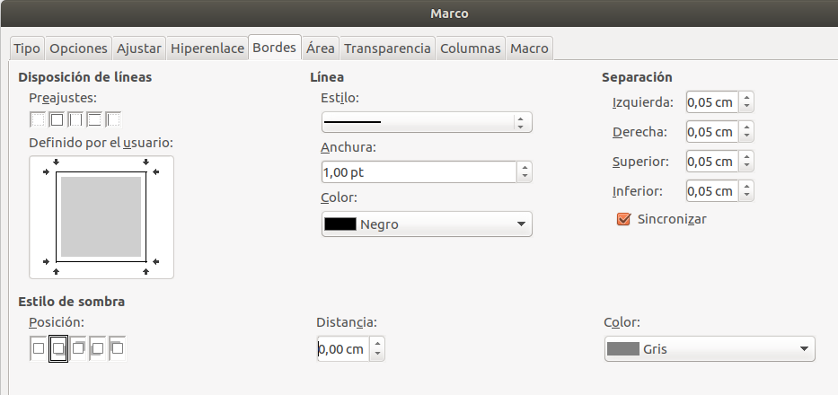
Figura 19: Cuadro de diálogo Marco: pestaña de Bordes

Añadir un color al fondo
Para comenzar, seleccione el marco, pulse con el botón derecho del ratón y elija Objeto en el menú contextual. En el cuadro de diálogo Marco, seleccione la pestaña Área (Figura 20), a continuación, elija Color. Seleccione de la cuadrícula de colores o cree un color nuevo para usar para este marco, y luego pulse en Aceptar para aplicarlo al fondo.
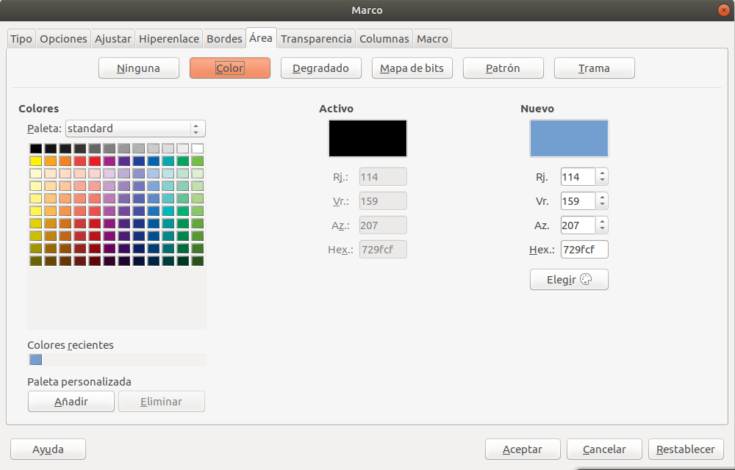
Figura 20: Cuadro de diálogo Marco: pestaña de Área que muestra las opciones de color

Añadir un degradado al fondo
Para agregar un degradado al fondo, elija la pestaña Área, luego elija Degradado. La página ahora muestra las opciones de degradado (Figura 21), con un ejemplo en el panel de vista previa a la derecha. Seleccione el gradiente requerido de la lista o cree un gradiente nuevo para usar en este marco. Pulse en Aceptar para aplicarlo al fondo.
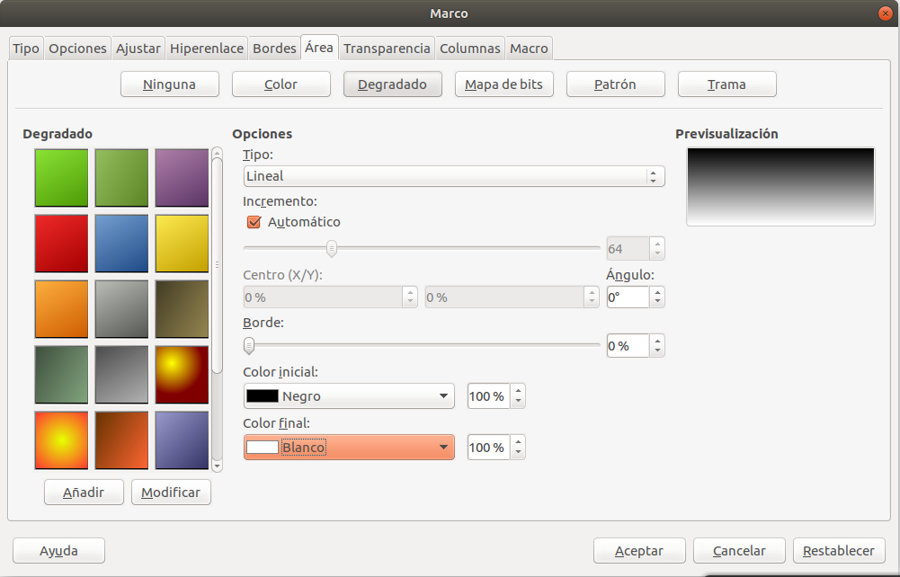
Figura 21: Cuadro de diálogo Marco: pestaña de Área que muestra las opciones de degradado

Añadir un bitmap (imagen) al fondo
Bitmap es un término que cubre fotos y otras imágenes que se componen de puntos de color. La imagen puede estar en varios formatos. Para agregar un mapa de bits al fondo, elija la pestaña Área, luego elija Mapa de bits. La página ahora muestra las opciones de mapa de bits, como se muestra en la Figura 22.
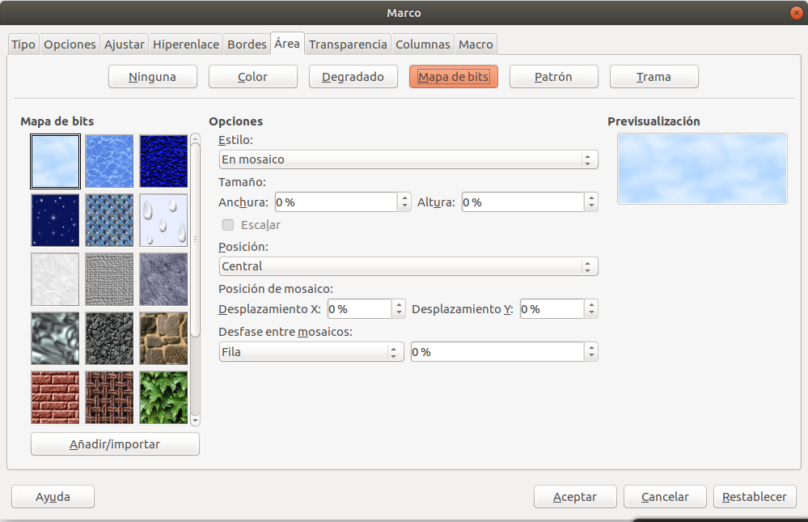
Figura 22: Cuadro de diálogo Marco: pestaña de Área que muestra las opciones de mapa de bits
Puede elegir uno de los mapas de bits proporcionados de la lista de la izquierda o puede agregar el suyo.
Para agregar un mapa de bits:
- Pulse en el botón Agregar / Importar. Se abre el cuadro de diálogo Importar.
- Encuentre el archivo que desea y luego pulse en el botón Abrir. El cuadro de diálogo Importar se cierra, y el mapa de bits seleccionado aparece en la lista de miniaturas a la izquierda y en el cuadro de vista previa a la derecha de la página Área.
- Elija el nuevo mapa de bits en la lista de la izquierda.
En el área de Opciones, elija cómo desea que aparezca el mapa de bits, luego pulse en Aceptar para aplicarlo al fondo.

Añadir un patrón o sombreado al fondo
Agregar un patrón o sombreado es similar a agregar un degradado.
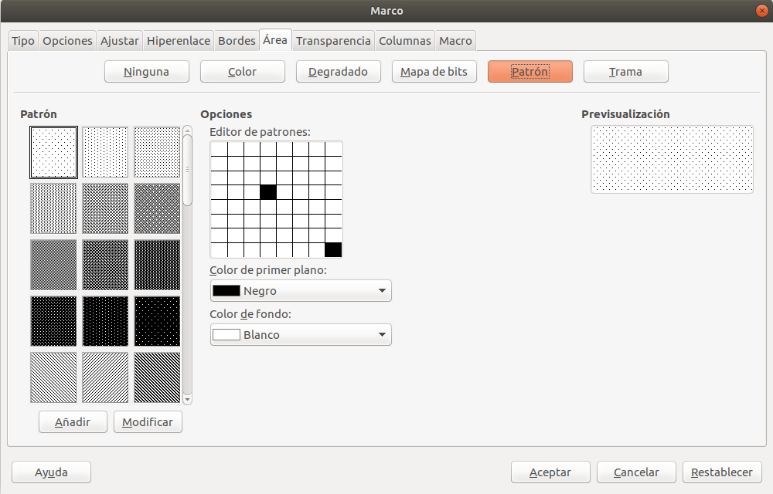
Figura 23: Cuadro de diálogo Marco: pestaña de Área que muestra las opciones de patrón
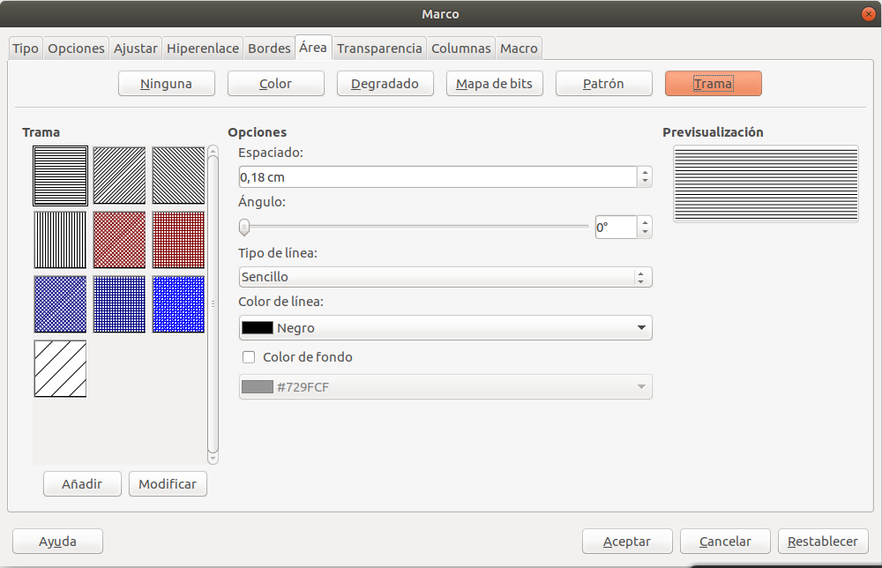
Figura 24: Cuadro de diálogo Marco: pestaña de Área que muestra las opciones de trama

Eliminar un color, degradado, mapa de bits u otro fondo
Para eliminar un color, degradado, mapa de bits u otro fondo, seleccione Ninguno cerca de la parte superior de la pestaña Área del cuadro de diálogo Marco.

Ajustar la transparencia del fondo
La transparencia es útil para crear marcas de agua (un logotipo o texto en el fondo de una página, normalmente muestra el nombre de la empresa o una declaración como Borrador) y hace que los colores o las imágenes estén más pálidos (para un mayor contraste con el texto). Las opciones disponibles se tratan en detalle en la Guía de Draw.
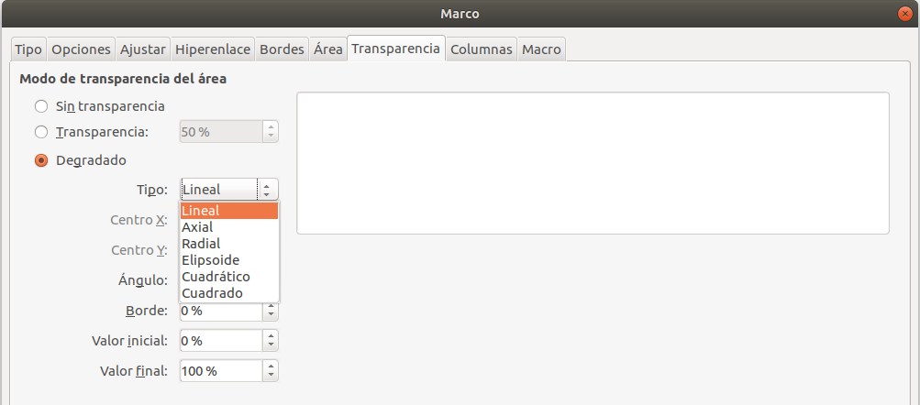
Figura 25: Opciones de Transparencia

